TEMA Nro. 2: “REVÍSTANSE DEL HOMBRE NUEVO”
Jesucristo Nuestro Reconciliador

ESCRIBE LA CITA BIBLICA: EFESIOS 4, 21-24

“................................................................................................................................................................
..................................................................................................................................................................

.................................................................................................................................................................
..................................................................................................................................................................

.................................................................................................................................................................

..................................................................................................................................................................
..................................................................................................................................................................
..................................................................................................................................................................
..................................................................................................................................................................
...............................................................................................................................................................”

ESCRIBE EL MENSAJE DE LA CITA BIBLICA

.................................................................................................................................................................

..................................................................................................................................................................
..................................................................................................................................................................
..................................................................................................................................................................
..................................................................................................................................................................

.................................................................................................................................................................

..................................................................................................................................................................

LEE LA CITA: LUCAS. 19, 1-10 Y DESARROLLA EL “MAPA DEL RELATO”.

PERSONAJES
LUGAR (RES)

........................................................................ ..........................................................................

........................................................................ ..........................................................................

........................................................................ ..........................................................................

JESUS Y ZAQUEO
(LUCAS 19, 1-10)
........................................................................ ..........................................................................

........................................................................ ...........................................................................

........................................................................ ...........................................................................

........................................................................ ............................................................................

........................................................................ ..........................................................................

PROBLEMA
DESENLACE

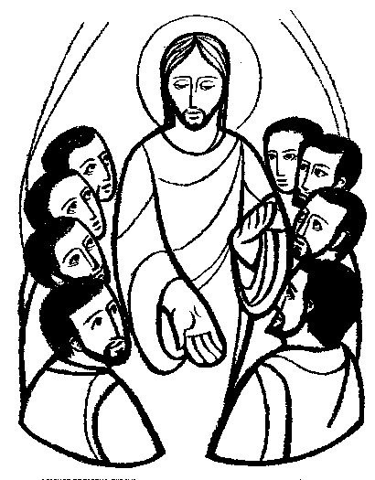

CONSTRUYE EL SIGUIENTE PUZZLE CON LOS BLOQUES SUELTOS

“U |  |  |  |  |  |  |  |  |  |  |  | E |  |  |  | U
 |  |  |  |  |  |  | V |  |  |  | R,
 |  |  |  |  |  |  | O, |  |  |  | Y |  |  |  |  | E
S |  |  |  |  |  |  |  | S |  |  |  | L |  |  |  | L
 |  |  |  |  | N. |  | D
M |  |  |  |  |  |  |  |  | H |  |  | A
 |  |  |  |  |  |  | L,
 |  |  |  |  |  |  |  |  |  |  |  |  |  | A, |  |  |  |  | E
V |  |  |  |  |  |  |  |  |  |  |  |  | H |  |  | B
 |  |  |  | O. |  |  |  | T
 |  |  |  |  |  |  |  |  |  |  |  |  | S |  |  | S
J |  |  |  | A, |  |  |  | N |  |  |  | E |  |  |  |  | J | U | S
 |  |  |  |  |  |  |  |  |  |  |  |  |  |  |  | D | A | D
 |  |  |  |  |  |  |  | E |  |  |  |  |  |  |  | L | A |  | V
 |  |  |  | D”

D | E | S |  |  | T | I | E | N |  | A | N | S | E |  |  | “U | S | T | E |  | E | N |  | Q
 | S | U |  |  | M | A | N | E |  | O. |  | E | S |  |  | E | J | A | R |  | R | A |  | A
D | E |  | V |  | I | V | I | R, |  | S |  | C | R |  |  | I | O | R |  |  |  | E | L
I | E | J | O, |  |  | C | U | Y |  |  |  |  |  |  |  | R | E |  | V |  | O | S |  | D
S |  | E | N |  | L | O | S |  |  |  | D | E | L |  |  | G | A | Ñ | O |  | L | L | E | V
A | N |  | A |  | I | A |  | D |  | T | E |  | E |  |  |  | S | U |  |  | E | S | T | R
U | C | C | I |  |  | Q | U | E |  | E | O |  | A |  |  | O | N. |  | D |  |  | S | U
M | E | N | T |  | A |  | M | A |  |  | H | O | M |  |  | E |  | S | E |  | S | O | S
P | I | R | I |  | A |  | Q | U |  | S |  | A | L |  |  | T | U | A | L, |  | P | R | O | P
N | G | A | N |  | I | D | A, |  |  |  | S | U |  |  |  |  | N | U | E |  | E | J | E | N
 | H | A | G |  | S |  | E | S |  | B | R | E |  |  |  | A |  | M | A |  | V | I | S | T
 | P | A | R |  | E |  | T | E |  |  | Q | U | E |  |  | A |  | Q | U |  | N | U | E | V
V | A |  | V |  | Y |  | R | E |  | S | E | M | E |  |  | I | D | A, |  |  |  | D | I | O

U | E |  | D |  | J | A | N | Z |  | A, |  | D | A |  | N | D | O | L |  | E |  | L | A |  |  | J | U | S
N | T | E | R |  | T | I | C | I |  | A |  | Y |  |  | L | A |  | S |  | A | N | T | I |  | D | A | D
H | O | M | B |  | Q | U | E |  |  | P | R | O | C |  | E | D | E | N |  |  | D | E |  |  | L | A |  | V
E | S | E | O |  | E | R | D | A |  | D”

ESCRIBE TU REFLEXION SOBRE EL TEXTO DESCUBIERTO

.....................................................................................................................................................................

.....................................................................................................................................................................

.....................................................................................................................................................................

